

Вера — это не взгляд на мир. Это форма сопричастности ему. Без неё разум отключён,
а человек — не включён в своё собственное предназначение.

Сегодня, современный человек живёт в эпоху предельного насыщения, технологиями и информацией — и одновременно в состоянии глубинной внутренней дезориентации. Он окружён объяснениями, но не понимает сути; он способен измерять, но не может различать; он знает, как устроен мир, но утратил понимание, зачем он в этом мире.
Мы привыкли мыслить веру как остаток прошлого, как эмоцию или социальный механизм. Но что, если это не так? Что, если вера — это НЕ АРХАИКА, а первооснова функционирования разума, без которой невозможны ни мысль, ни выбор, ни самосознание? Сразу скажу, что эта статья — не о религии. И не о верованиях. Она о вере как космофизическом процессе, встроенном в архитектуру человеческого существа. Мы рассмотрим её не с точки зрения теологии или социологии, а с точки зрения ОНТОЛОГИЧЕСКОЙ НЕОБХОДИМОСТИ1: как базовой настройки
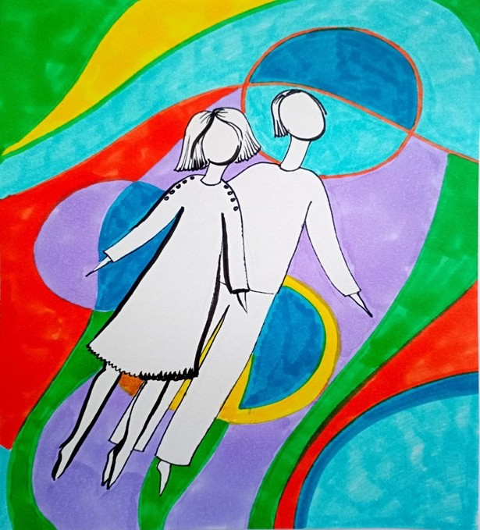
сознания, как первичной программы сопряжения с бытием, как источника Понимания. Попробуем проследить путь от предродовой полноты веры — той изначальной, ещё внеязыковой сопричастности разумной души к её функциональному предназначению — к обнулению этого состояния в момент рождения, и далее — ко ВТОРОЙ ВЕРЕ, обретаемой человеком через опыт, выбор, боль, любовь и внутреннюю свободу. Речь пойдёт о вере не как убеждении, а как СТРУКТУРЕ СВЯЗИ между человеком и
Истиной. Как элементе, без которого Мозг перестаёт быть разумом,

- Онтологическая необходимость – это характеристика, относящаяся к природе бытия, которая указывает на неизбежность сохранения напряжения объекта или события, обусловленную его сущностью или защищенностью. Она описывает то, что необходимо для существования вещей в первом мире, например, человеку онтологически необходимо иметь две ноги

сознание — сознанием, а жизнь — путём. В этом контексте встаёт самая глобальная идея из всех, когда-либо возникавших в человеческой мысли: ПОБЕДА НАД СМЕРТЬЮ, в самом широком понимании этого и как одной из производных – преодоление старости. Не в фантастическом, а в философском смысле — как возвращение человека к собственной полноте, как восстановление сопричастности к бытию, в котором старение и умирание — НЕ НОРМА, а сбой. Без Понимания, без Веры, без внутренней настройки на Истину своего предназначения – победа над смертью невозможна. Но с восстановлением этой настройки она перестаёт быть утопией и СТАНОВИТСЯ ЗАДАЧЕЙ.
Этот текст — попытка напомнить, что без веры человек не просто теряет духовность. Он теряет самого себя — и тем самым, отказывается от будущего, в котором смерть может быть преодолена.
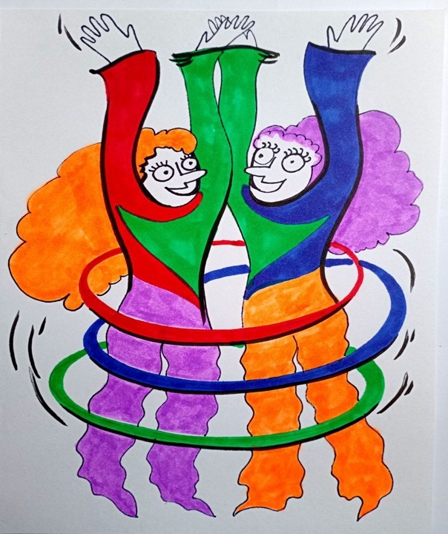
Если в сознании современного человека наука и философия воспринимаются как альтернативные способы познания, то Понимание предстается, как их первоисточник — то, из чего оба эти пути рождаются и к чему в конечном счёте стремятся, даже НЕ ПРИЗНАВАЯ этого. Понимание — не сумма фактов, не совокупность логических построений и не система взглядов. Оно структура САМОГО АКТА мышления, глубинная форма, благодаря которой знание вообще возможно. Оно предшествует всем частным выражениям разума, как форма предшествует содержанию. Наука и философия — лишь разные способы воплощения Понимания. Наука фиксирует, расчленяет и классифицирует. Философия стремится к целостности, интуитивно или логически
вбирая в себя предельные вопросы бытия. Но обе, если забывают о своём общем основании, впадают в ИЛЛЮЗИЮ АВТОНОМНОСТИ, утрачивают живую связь с тем, ради чего вообще мыслит человек. Когда наука перестаёт быть выражением стремления к пониманию, она превращается в слепую технику. Когда философия теряет это же устремление, она становится риторикой или ритуальной метафизикой. Только тогда, когда и наука, и философия осознают себя как пути, ведущие к Пониманию, между ними
возможно согласие — НЕ ФОРМАЛЬНОЕ, а внутреннее, органическое.
Всё сказанное приобретает подлинный смысл лишь тогда, когда мы вспоминаем, что носителем науки, философии и понимания является

человек. Не отвлечённый разум, не сверхличностная инстанция, а конкретное человеческое сознание — всегда ограниченное, но способное к преодолению своих границ. Человек НЕ ПРОСТО исследует мир — он стремится понять своё место в нём. И в этом стремлении он создаёт науку – как попытку измерить, философию — как усилие выразить, и понимание
— как способность соотнести всё это с самим собой.
Понимание — это форма, в которой разум возвращается к себе, обретая не только знание, но и смысл. Оно есть форма ответственности знания перед жизнью. Оно и есть граница, за которой НАЧИНАЕТСЯ МУДРОСТЬ. Именно поэтому Понимание не просто объединяет науку и философию — оно выводит их за пределы их собственной ограниченности. Наука говорит: «что есть?». Философия спрашивает: «почему так?». Понимание же вопрошает: «что всё это значит для меня как человека?». Лишь в этом вопросе они обретают свою меру.
С течением времени в истории мысли оформилось ДВОЙСТВЕННОЕ НАПРАВЛЕНИЕ разумной деятельности — наука и философия. Они претендуют на одно и то же: быть выразителями истины, носителями знания, формами постижения реальности. Однако между ними пролегла не просто граница, а ЦЕЛЫЙ АНТАГОНИЗМ. Само существование этой раздвоенности — уже симптом. Если разум один, если истина неделима, почему же плоды его деятельности носят два разных имени, а между этими именами — недоверие, соперничество, отчуждение? Здесь мы сталкиваемся с парадоксом, который НЕ МОЖЕТ быть устранён ни логикой, ни компромиссом. Каждая из сторон — философия и наука — утверждает свою исключительность, отстаивает свои методы, своё понимание истины, отказываясь признать другое. Их аргументы не убеждают друг друга, а их цели не соединяются в одну линию движения. Вместо единого восхождения к истине мы видим два параллельных восхождения, которые не встречаются и не поддерживают друг друга. Это раздвоение приводит к тому, что и философия, и наука ЛИШАЮТСЯ УБЕДИТЕЛЬНОСТИ. Истина не может быть двоичной; не могут существовать одновременно две разные и в равной степени справедливые картины одного и того же мира. Если же они существуют — то не истина раздвоена, а разум УТРАТИЛ СПОСОБНОСТЬ удерживать её в целостности.
В таких условиях возникает ощущение интеллектуального тупика.
Если нет единства ни в целях познания, ни в его методах, ни в критериях истинности, то само стремление к знанию начинает казаться без(с)смысленным. Появляется скепсис — не тот поверхностный, отрицающий всё и вся, а выжидающий, осторожный, сдержанный. Скепсис как пауза перед прыжком. Как молчание перед новой

формулировкой вопроса. Но скепсис, если он не становится самоцелью, может подготовить переход — к третьей позиции. Не к примирению философии и науки во имя компромисса, а к выявлению того основания, на котором обе могли бы обрести свою ПОДЛИННУЮ ФОРМУ. И это основание — Понимание.
Понимание не есть частный метод, не есть содержательная истина, не есть готовая система. Это — ПРИНЦИП ОРГАНИЗАЦИИ ЗНАНИЯ. Это то, что не попадает под критику, потому что является самим условием возможности критики. Оно лежит вне предметного содержания науки и философии, но даёт форму, в которую это содержание может быть включено — без конфликта, без принуждения, без насилия. Понимание — НЕ ТРЕТЬЯ область рядом с философией и наукой, но то, что охватывает их обе, раскрывая меру, границы, направление каждой. Оно — не соперник им, но критерий их соответствия человеческой сути.
В этом смысле Понимание даёт:
- внешнее определение науки, позволяющее отличить её от прочих видов человеческой деятельности и указать её истинные границы;
- учение о строении науки, то есть о тех внутренних формах, в которых наука должна развиваться, не теряя связи с человеком;
- учение о связи науки с человеческой природой, с волей, с жизнью — без чего любая система знания рано или поздно обез(с)человечивается.
Понимание — не содержательная доктрина, но ФОРМАЛЬНЫЙ ПРИНЦИП. Оно не даёт готовых истин, но указывает, где и как их можно искать. Оно дисциплина разума, позволяющая различать плодотворное от пустого, живое от мёртвого, действительное от иллюзорного. Именно в этой форме Понимание может служить основанием для НОВОГО ЭТАПА человеческой мысли — уже не раздвоенной, не конфликтной, не замкнутой в себе, но целостной, открытой, укоренённой в самом человеке как существе, стремящемся НЕ ПРОСТО знать, но жить понятым.
В подлинном смысле своей жизни человек не столько выбирает профессию, сколько раскрывает своё ФУНКЦИОНАЛЬНОЕ ПРЕДНАЗНАЧЕНИЕ — ту глубинную форму участия в мироздании, ради которой он воплотился. Я не раз возвращался к этой мысли: профессия в узком социальном смысле — лишь частный случай, тень, след той изначальной задачи, которую несёт в себе человеческое сознание. Наиболее трагическим итогом сегодняшнего времени является даже НЕ УТРАТА профессий, а потеря внутреннего слышания того, кем и зачем человек является. Люди забыли, что их присутствие в мире НЕ

СЛУЧАЙНО. Они перестали различать, где их личный путь, а где — внешнее принуждение, мода, имитация успеха. Они живут, не зная, ради чего пришли — и потому НЕ МОГУТ найти себя в ни в одном из путей. Истинная профессия — это не то, чему научили или к чему принудили. Это
— то, что пробуждает резонанс между человеком и миром, вписывает его в ритм Вселенной, делает соучастником её становления. Это такое пребывание в мире, при котором ты НЕ ЧУЖД происходящему, не отстаёшь от потока событий, но входишь в такт с ЭВОЛЮЦИЕЙ ЦЕЛОГО. Обретение такого пути не может быть механическим — оно должно быть осмысленным. Кто-то обнаружит свою функцию через науку, которая ныне, наконец, перестаёт быть угнетённой. Наука сегодня, очень медленно, но возвращается в лоно государственности как объект подлинной заботы, как орган Понимания — и это знаменует собой новый виток развития. Она снова становится одним из главных каналов соединения человека с космосом. Но не следует думать, что путь Понимания лежит только через академическую науку. Он может быть открыт в любом деле — если оно пронизано внутренним вниманием, устремлением к совершенству и соразмерностью со всем. Путь МОЖЕТ ОТКРЫТЬСЯ через ремесло, через заботу, через труд — если человек действует не по необходимости, а по внутреннему зову. Здесь важно не столько «чем ты занят», сколько как ты присутствуешь в своём деле. Если ты пекарь — будь тем, кто, преображая хлеб, преображает мир.
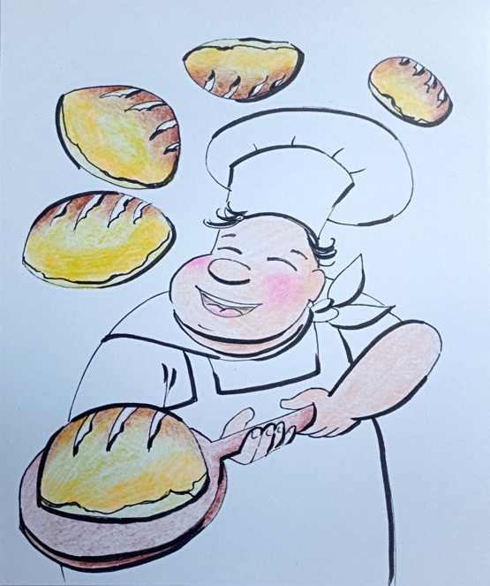
Пусть технология изменится — но ты остаёшься тем, кто питает других. Пусть техническая среда усложнится — но дух труда должен очиститься. БЫТЬ ЛУЧШИМ
— не в духе соревнования, не в логике рейтингов, а в смысле внутреннего подвижничества, глубины внимания, честности исполнения. Если ты сталевар — стань тем, чьё пламя закаляет не только металл, но и его собственное сознание. Не допускай, чтобы неопределённость эпохи затмила ясность цели. Будь лучшим — не для других, а для истины в себе.
Познание НЕ ИСЧЕРПЫВАЕТСЯ библиотеками. Оно приходит в процессе включённости в жизнь, в сопричастности общему ходу вещей, в сотрудничестве с другими и с самим бытием. Настоящее знание открывается не в цитатах, а в участии, не в теории, а в глубоко пережитом действии. Через профессию, если она соединена с функцией, человек

прикасается к целостному Пониманию — и этим вновь входит в меру своего бытия.
Вектор профессиональной направленности современного человека НЕ МОЖЕТ быть осмыслен вне связи с растущей мощью технологий. Особенно это касается области, которую условно называют IT — информационные технологии. Однако уже очевидно: речь не идёт просто о владении устройствами или навыками интерфейса. Быть оператором — не значит быть частью Понимания. Понимание — НЕ ЗАПУСКАЕТСЯ кнопкой. Оно требует другого уровня включённости. Сегодняшняя иллюзия «быстрого IT-освоения» — всего лишь отражение фазы перехода. Люди научились включать устройства, прокладывать каналы связи, программировать модули — и им кажется, что они стали
«специалистами». Но на деле они касаются лишь поверхности. Истинная суть IT лежит не в цифре как таковой, а в АРХИТЕКТУРЕ РАЗУМА, которую она должна обслуживать. И это понимание только начинает прорастать.
Мы стоим на пороге ФУНДАМЕНТАЛЬНОЙ СМЕНЫ технонаучного базиса. Технологии, ещё вчера казавшиеся конечными, уже становятся проходимыми формами, устаревающими по ходу своего применения. Это
- не деградация, а рост: среда должна изменяться, чтобы сознание могло углубляться. В результате человек, вовлечённый в труд любой природы — от индустриального до ремесленного — превращается в оператора своего собственного ФУНКЦИОНАЛЬНОГО СОСТОЯНИЯ. Это не профессионал в старом смысле, это НОСИТЕЛЬ СОЕДИНЁННОСТИ с собственным предназначением через медиативную структуру2 техносреды. Пекарь, лекарь, докер — их деятельность теперь уже немыслима без цифрового и системного сопровождения. Но технология не подменяет человека. Она лишь расширяет поле, в котором он может себя проявить — или потерять. Потому задача не в том, чтобы механически «овладеть профессией», а в том, чтобы вложить сознание в дело. Быть оператором — значит воплощать функцию через Понимание, а не через повторение алгоритмов. Для сегодняшнего молодого поколения эта ситуация — одновременно вызов и шанс. Они оказались в узловом моменте: меняется всё, и многое — БЕЗ ОПОРЫ на старое. Их растерянность закономерна. Но и путь, открывающийся перед ними, — несопоставим с предыдущими эпохами. Им нужна не инструкция — им нужно ПОНИМАНИЕ НАПРАВЛЕНИЯ. Но

- Медиативная структура представляет собой систему, состоящую из нескольких ключевых элементов, используемую в процессе посредничества для получения разрешений и достижения взаимоприемлемых решений

технологический рывок невозможен без метафизического фундамента3. Здесь мы приходим к следующему краеугольному вопросу: во что верит человек?
Без веры живое существо не может развернуть свою функцию. Вера
- не религиозный институт, не догма, не система ритуалов. Это основная форма включённости сущности в бытие, энергетическая сопряжённость сознания с тем, что превышает его.
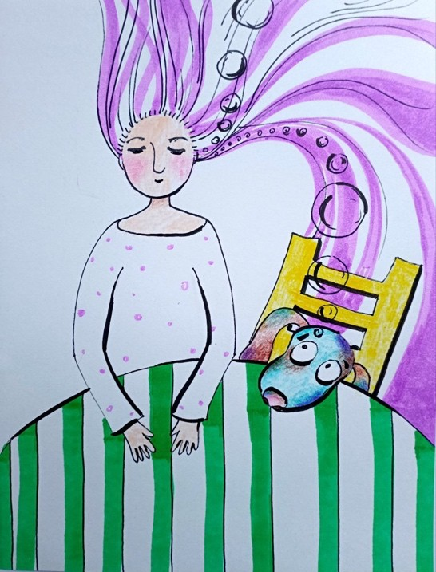
Ребёнок рождается с имплицитной верой4 в смысл, в безопасность, в связь с миром. И если эта вера БУДЕТ ИЗЛОМАНА — внутренние структуры, отвечающие за раскрытие его высших когнитивных функций, останутся заблокированными. Так возникает ограниченное функциональное наделение: не потому, что кто-то «менее талантлив», а потому, что отсечена связь с основанием. Вера — это та ПЕРВИЧНАЯ ЧАСТОТА, в которой разум настраивается на событие. И потому для цивилизационного развёртывания, для вхождения в новое состояние планетарного сознания, вера становится НЕОБХОДИМЫМ УСЛОВИЕМ полноты Понимания. Но чтобы говорить о вере, мы должны отказаться от фанатизма. Ни политическая идеология, ни революционный порыв, ни искусственно созданные формы коллективной религиозности — НЕ ЯВЛЯЮТСЯ верой в её подлинном виде. Мы
сегодня не нуждаемся в лозунгах, мы нуждаемся в тихом, глубоком сосредоточении на сути. Нам нужна новая формула — не для управления массами, а для ПРОБУЖДЕНИЯ ЛИЧНОГО МЫШЛЕНИЯ. И потому путь к пониманию веры как внутренней структуры не должен быть эпизодическим: не как догма, а как многократное приближение. Через конференции, диалоги, личные созерцания. Через множество малых актов различения и распознавания. Мы НЕ БУДЕМ навязывать вере готовое определение, выведенное из
религиозных, философских или социологических конструкций. Давайте

- Метафизическая основа – это базовое, невидимое, и не всегда разумное наблюдение или убеждение, которое лежит в основе системы взглядов, теорий или даже просто поступка. Это что- то, что невозможно найти эмпирически, но всё равно определяет наши действия и решения.
- Имплицитная вера означает веру, которая не выражена явно, но подразумевается или предполагается. Она может быть результатом убеждений, личного опыта, социальных норм или культурных традиций.

спросим иначе: верят ли новорождённые дети? И если да — во что они верят?
На первый взгляд, вопрос может показаться наивным, даже нелепым. Но только для того, кто смотрит поверхностно. В действительности это один из ФУНДАМЕНТАЛЬНЕЙШИХ ВОПРОСОВ, которые можно поставить о человеческом существовании. И именно потому, что он затрагивает глубинную структуру бытия, современная наука не в состоянии дать на него полноценного ответа. Её язык не охватывает тот горизонт, из которого этот вопрос прорастает. С точки зрения формирующегося Понимания, человек — это НЕ БИОЛОГИЧЕСКАЯ масса, в которую со временем «заливается» сознание. Это КОСМОФИЗИЧЕСКАЯ КОНСТРУКЦИЯ, формирующаяся как соединение глубинных материй, как узел многомерных процессов, сращённых в одном точке воплощения. Уже на седьмом месяце эмбрионального развития начинает активироваться структура, которую можно назвать основой разума — первичной конфигурацией включённости в мир. Речь идёт не о когнитивных операциях5, а о способе соприсутствия: ребёнок не мыслит мир, он ВВЕРЕН ЕМУ6. И эта вверенность — не инстинкт, не отражение, не физиология. Это и есть ФОРМА ВЕРЫ, предшествующая всем её концептам. Это доверие миру, как таковому. Вера, не отделённая ещё от дыхания, не расчленённая на культы, догматы и ритуалы.
Таким образом, вера — изначальная МОДАЛЬНОСТЬ БЫТИЯ,
проявляющаяся в присутствии живого вещества в открытом состоянии, без защиты, без контроля, без знания. И если впоследствии человек теряет это состояние, он теряет не просто ощущение безопасности — он теряет доступ к своей ФУНКЦИОНАЛЬНОЙ ПОЛНОТЕ. Современная наука, лишённая языка глубинных процессов, не может объяснить это. Она избегает вопросов, на которые не может дать «верифицируемый» ответ. Но СИСТЕМА ПОНИМАНИЯ обязана задать такой вопрос, поскольку он указывает на самое начало — на первоисточник внутреннего сопряжения сущности и мира. Именно в этом ключе становится важной визуализация: если говорить о физической стороне формирования сознания, то мы имеем дело с ИНТЕГРАЛЬНОЙ СБОРКОЙ полей, которые условно можно

- Когнитивные операции – это ментальные процессы, которые мы используем для получения, обработки, хранения и использования информации. Это фундаментальные процессы, которые позволяют нам познавать мир и взаимодействовать с ним.
- Вверить и «вверять» - глаголы, обозначающие передачу чего-либо на хранение, управление или ведение кому-либо, в силу личного доверия.

представить как соединение четырёх додекаэдров — метафора многомерной структуры, несущей в себе основы восприятия, ориентации, движения и обобщения. Это — не технический образ, а форма символической карты, раскрывающей единство инерционного, волевого, чувственного и интеллектуального начала. И потому, говоря о вере, мы НЕ ОБСУЖДАЕМ «верования». Мы пытаемся распознать первичную координату разума, ту точку, откуда возможна не только вера, но и знание, воля, событие. И как я уже говорил, в момент, когда эмбриональному организму исполняется приблизительно семь месяцев — происходит то, что можно назвать РОЖДЕНИЕМ КОНСТРУКЦИИ РАЗУМА. Это не психологический или физиологический процесс в узком смысле, а событие космофизического уровня, акт, повторяющий по своей форме и содержанию ПЕРВИЧНУЮ МОТОРИКУ зарождения планетарной системы. Человеческое существо, развивающееся в утробе, проходит не просто путь биологического роста. Оно СОБИРАЕТСЯ В ЦЕЛОСТНОСТЬ, вбирая в себя глубинные поля синтеза энергии и материи. Слияние мужского начала — как вектора информационного импульса, и женского
- как матрицы удержания и развёртывания, создаёт основу для последующего подключения ЭНЕРГЕТИЧЕСКОЙ СУБСТАНЦИИ сознания. Именно в этом сакральном периоде — после завершения базовой биологической сборки — происходит вхождение душевной сущности, то есть энергетически-информационного ядра, определяющего личностную, цивилизационную и онтологическую траекторию будущего человека. Это не абстрактное «вселение души», а точка ПРОГРАММНОГО НАСЫЩЕНИЯ: момент, когда будущая личность соединяется с кодом своего воплощения. Таким образом, каждый человек не просто рождается на свет — он воссоздаёт в себе процесс космогенеза7, на своём уровне мерности, становясь ЖИВЫМ АНАЛОГОМ рождения планеты. В этой перспективе всякая человеческая жизнь — несравненная по значению, ибо каждый плод несёт в себе ПОВТОРЕНИЕ АКТА начала мира. Пренебрежение этим фактом — не просто ошибка, это отречение от Понимания бытия. Здесь нельзя не согласиться с Н. Левашовым и А. Хатыбовым, которые в своих трудах раскрыли все это глубоко и главное – доходчиво для нашего понимания в происходящем.
Именно в этой точке и проявляется впервые состояние ИСТИННОЙ
ВЕРЫ — не в религиозном или концептуальном смысле, а как встроенное доверие ко всей совокупности бытия, как первичная активация смысла

- Космогенез (лат. cosmogenic; от космоса и происхождения, условия, зарождения)
- эволюция космоса, вселенной; учение о зарождении, развитии, разрушении и жизнедеятельности (бытии) мира

жизни. Вера здесь — это не результат воспитания, а внутренняя программа, запускающая траекторию цивилизационного развития индивидуума. Она не формируется извне — она вносится через энергоинформационную природу мужского начала и разворачивается через материнское поле удержания, в результате чего формируется ИНФОРМАЦИОННАЯ ИСТИНА его будущего. Этот акт — соединение сути и формы, духа и плоти, движения и покоя — и есть точка вменённого Понимания, в которой человеческое существо вступает в своё бытие не просто как организм, но как функционально направленная единица разума. Он ещё не родился — но он УЖЕ ПОДКЛЮЧЁН. Он ещё не проявился — но он УЖЕ ВПИСАН в логику целого. С этого момента весь его путь — от первых вздохов до зрелости — становится раскрытием заложенного кода, прохождением от потенциального к реальному, от веры как матрицы к знанию как выполненной функции. Всё человеческое развитие — лишь проявление того, что было вменено на глубинной стадии формирования конструкции разума.
В момент завершения формирования КОНСТРУКЦИИ РАЗУМА — того многомерного поля, объединяющего тело, энергию, восприятие и смысл, — происходит уникальное событие: вменение душевной Сущности
– (в терминологии Н. Левашова) или Мозга – (в терминологии А. Хатыбова), что на мой взгляд – более емкое определение, КАК НОСИТЕЛЯ глубинной информационной насыщенности.
С одной стороны, на уровне тела продолжается настройка базовых модулей — ДНК-структур, иммунной системы, нейросетей Мозга, выполняющих задачи биологического и генетического различения. Но с другой — именно на этом этапе начинает действовать ЭНЕРГЕТИЧЕСКАЯ ИНСТРУКЦИЯ, привнесённая душевной сущностью (Мозгом), которая несёт с собой не только индивидуальность, но и ВЕСЬ МАССИВ потенциального Понимания, соответствующий текущему уровню эволюционно-программного, состояния человечества. Формально ещё не рождённый, но уже ВЫСВЕЧЕННЫЙ ПОНИМАНИЕМ плод внезапно обретает уровень познания, которого ему предстоит достичь за всю свою биологическую жизнь. В этом парадокс: он ещё ничего не знает, но он уже СОДЕРЖИТ ЗНАНИЕ. Он не может мыслить, но он уже вмещает Понимание. Это не следствие опыта — это СТРУКТУРНОЕ НАСЛЕДОВАНИЕ смысла, совершённое вмиг. Ярко это стало проявляться у детей, рожденных после 2016–2017 годов (особенно на территории сегодняшней России). В этом проявлена суть воссоздания нового человека, в отличии от остановленного процесса реинкарнации Мозга (Сущности), в соответствии с генотипами Мозга, который был вменен Старой системой

управления более 2000 лет назад, в соответствии с решаемыми задачами развитии человечества на тот период. Подробно – все это изложено в трудах А. Хатыбова, Н. Левашова и моих книгах.
Это состояние невозможно сравнить ни с чем в послеродовой жизни. Оно едино, НЕ ДИФФЕРЕНЦИРОВАНО, и предельно чисто. Его можно назвать высшей точкой первичной веры — той веры, которая не требует доказательств, не разделяет истину и ложь, не стремится, но уже знает. Сущность этой веры — в АБСОЛЮТНОЙ СОПРИЧАСТНОСТИ бытию. Не «во что верит» человек в этот момент, а насколько он есть как верящий. Вера здесь — не догмат, не внутренняя убеждённость, не религиозное чувство. Это форма самого пребывания во всём, неотделимого от мира и потому — безусловного. Такую веру, в сегодняшнем бытие МОЖНО ОБРЕСТИ только до рождения. Именно в этом сакральном состоянии, когда разум уже собран – Мозг определяет в человеке то, что будет его путеводной нитью на всём протяжении жизни.
Но вот - происходит рождение. И вместе с ним — «ОБНУЛЕНИЕ»
ВЕРЫ. Человек входит в мир. И этим входом — утрачивает сегодня, в
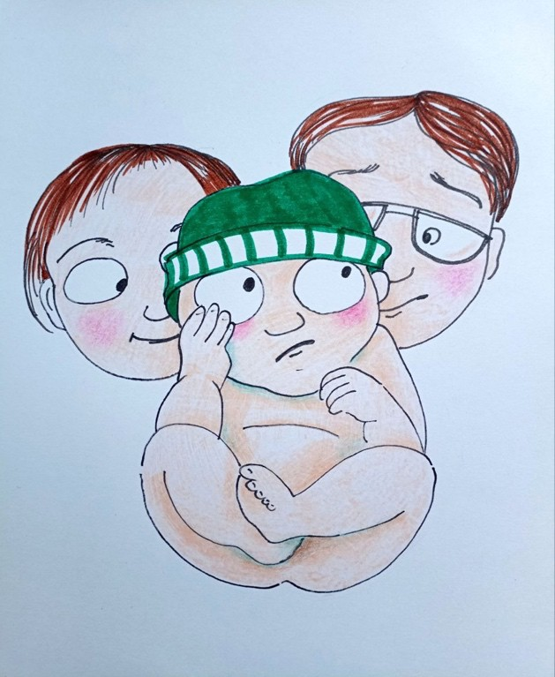
рамках происходящих событий, ту высшую сопричастность, которая была дана до всякого опыта. Он попадает в плотность материи, в фильтры восприятия, в раздвоенность языка, в необходимость различать, выбирать, искать. С этого момента вера перестаёт быть состоянием — и СТАНОВИТСЯ ПОИСКОМ. Человек утрачивает то, что у него было, и отправляется в путь, чтобы вновь это обрести. Но теперь — уже через труд, через сомнение, через стремление, через сознательное движение. Вера с этого момента становится ИНТУИЦИЕЙ
ПАМЯТИ. Её не обучают. Её вспоминают. Где-то в глубинах души человек несёт след того состояния, в котором он был до рождения — и вся его жизнь становится движением к этому утрачено-сокровенному. Станет ли он вновь способным подняться к той высоте — зависит от множества факторов: среды, культуры, воли, глубины устремления. Но возможность этого возвращения заложена изначально. Ведь он был там. Он есть то, чем он был, даже если временно забыл. Такова драма и красота человеческой судьбы: быть однажды причастным к полноте истины — и затем обрести её снова, но уже через свободу и усилие духа.

Мы приходим к неизбежному выводу сегодняшнего дня: предродовое состояние человека — есть пик чистоты веры. Это не религиозное чувство, не мысленная установка, а ИНТЕГРАЛЬНОЕ ЗНАНИЕ Мозга (Сущности) о своём ФУНКЦИОНАЛЬНОМ ПРЕДНАЗНАЧЕНИИ, обретённое в чистоте ещё не рождённого Понимания, которое сегодня – вне существующих генотипов мозга. Плод, а точнее Мозг, облаченный в свою телесную рубашку, находящийся в преддверии рождения, уже обладает ПОЛНОСТЬЮ СФОРМИРОВАННОЙ конструкцией разума. Он — ещё не личность, но уже центр направленного бытия, мысленно готовый вступить в роль исполнителя собственной судьбы, быть участником процессов, разворачивающихся в космопланетарной среде. Он не «принимает участие» — он уже сопричастен. Его состояние — абсолютная готовность к воплощению заложенного, чистая реализационная устремлённость. Сегодня - масштаб этого Мозга соизмерим с масштабом Вселенной. Парадоксально, но в эмбрионе заключён весь потенциал мироздания, как зерно заключает в себе структуру грядущего дерева. Предродовое состояние — не малая ступень, а МАКРОПРОЕКЦИЯ ВСЕГО, что будет, только в свёрнутом, НЕДИФФЕРЕНЦИРОВАННОМ ВИДЕ.
Но как мы уже познали - как только происходит акт рождения, происходит и ОБНУЛЕНИЕ СОСТОЯНИЯ изначальной веры. Это не утрата смысла, но утрата его непосредственной прозрачности. Теперь — не вера как знание, а вера КАК ЗАДАЧА. С этого момента Мозг (душевная сущность), начинает производить сличение: сравнивать текущее исполнение с тем потенциалом, который был вверен. В точках особой биографической значимости, в поворотных моментах пути, душевная структура активирует напоминание о той ПЕРВИЧНОЙ ПОЛНОТЕ — не как догму, а как ИНТУИТИВНЫЙ ЗОВ. Иногда этот зов настолько силён, что в человеке пробуждается память о состоянии предбытия. И это не мистическое воспоминание, а вспышка смыслового резонанса: человек ощущает, что когда-то он уже знал, к чему стремится. Но это всегда краткий миг. Его необходимо развивать в жизненное устремление. Иронично, но даже сам процесс рождения — уже исполнен телесного управления со стороны Мозга (плода). Мозг, воздействует на тело роженицы, направляя физиологический акт появления. Даже в этом последнем действии предродовая цельность задаёт ритм миру. Мозг (плод) НЕ ДУМАЕТ об обстоятельствах, о родне, о земной случайности. Он действует как совершённый узел воли — до того момента, пока НЕ ОСОЗНАЕТ свою разъединённость с целым. Тогда он ВПЕРВЫЕ ПЛАЧЕТ (кричит) – не как реакция на боль, а как ЗНАК РАЗЛУКИ с полнотой. И

в этом — великая тайна человеческого воплощения. С утратой предродового понимания начинается путь. Но какую веру предстоит обрести человеку теперь? Не ту, что была до рождения. Её невозможно вернуть в том виде. Теперь вера становится другой. Она — не результат вменения, а плод усилия, свободы, труда, воли и сознания. Это и есть ВТОРАЯ ВЕРА. И она будет у каждого различной, в зависимости от того, насколько человек способен преобразовывать свою жизнь в акт реализации начального замысла.
И вот здесь, у входа в эту новую зону, нас поджидает ТРАДИЦИОННЫЙ ЯЗЫК. Академизм, культурная формула, социологические определения начинают окружать нас терминами:
«Вера — это особое отношение к предмету»;
«Вера — это признание чего-либо истинным без доказательств»;
«Вера — это акт субъективного убеждения вопреки логике и фактам»… Это всё — трафареты. Они описывают тени веры, но НЕ ЕЁ СУТЬ. Они говорят о психологической структуре, но не о метафизической реальности веры как акта соприсутствия. Эти определения хороши для анализа поведения, но не годятся для понимания того, чем вера ДОЛЖНА СТАТЬ, если человек решится обрести её осознанно. Потому следующий наш шаг
- разбор этой «иной веры». Той, что рождается не в утробе, а в борьбе. Той, что не даётся, а возводится. Той, что не память, а преображение памяти в сознание.
Так во что же человек верит? Первое, что он отождествляет с предметом своей веры — САМОГО СЕБЯ. Это не эгоизм, а глубинный акт: вера всегда направлена внутрь, к своему центру, к сердцевине сознания. Она не начинается с внешнего объекта — она начинается с доверия к себе как существу, к своей способности различать, чувствовать, быть. И именно потому вера так часто лишена доказательств. Человек верит не потому, что знает, а потому, что внутренне согласован с тем, во что верит. Он чувствует
- и этого достаточно. Он не всегда способен объяснить, почему. Он не всегда даже хочет. Но эта ПОЗИЦИЯ ФУНДАМЕНТАЛЬНА: без неё невозможна ни мысль, ни действие, ни выбор. И вот в этом — тайна: даже отрицание — есть форма веры. Атеист, утверждающий, что не верит ни во что, просто перенёс центр веры в пустоту. Его уверенность в «ничто» столь же догматична, как у мистика во «всё». Вера неизбежна. Она НЕ ИСЧЕЗАЕТ — она МЕНЯЕТ ФОРМУ. Вера — не факультативное чувство, а ОНТОЛОГИЧЕСКАЯ НЕОБХОДИМОСТЬ8. Без неё не может существовать

- Онтологическая необходимость - чтобы вещь существовала, она должна иметь свойства или сущность, выражаемую как определение. Например, для человека, как правило, онтологически необходимо иметь две ноги и не иметь перьев по размеру

ни личная духовность, ни коллективная культура. Общество без веры — мёртвое. Но и человек, утративший свою веру, — теряет опору. Именно через веру придаётся СМЫСЛ ЖИЗНИ, не внешний, не навязанный, а глубинный, направляющий. Вера — это не то, во что ты веришь, а то, ради чего ты живёшь.
Современная мысль предлагает десятки определений, варьирующихся от богословских до рационалистических. Кратко коснёмся пяти из них, чтобы затем перейти от поверхности к глубине.
- Вера — это воплощение ожидаемого.
- Вера — это твёрдая уверенность в невидимом.
- Вера — необходимость, преодолевающая законы природы.
- Вера — признание непознаваемых сущностей за пределами добра и зла.
- Вера — действие вопреки отсутствию знания.
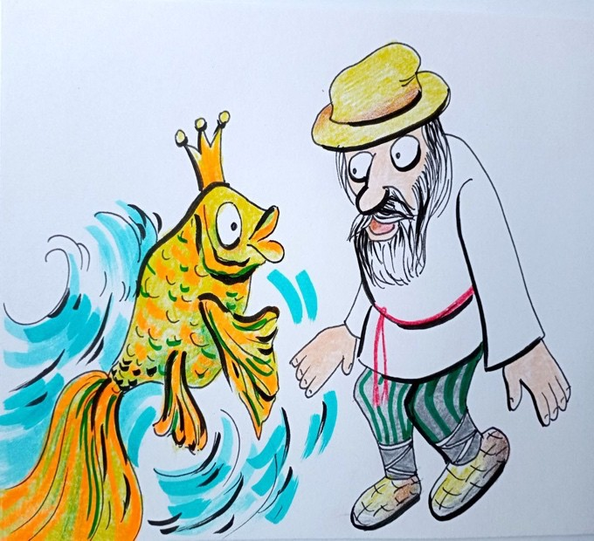
Каждое из этих определений ценно как этап. Но если зафиксироваться на них, мы попадём в круг — в трафарет.
Они описывают формы, но НЕ ОБЪЯСНЯЮТ сущности. Они передают тень от Понимания, но не сам свет.
Что бы понять глобальность идеи – ПОБЕДИТЬ СМЕРТЬ, нужно перейти на ИНОЙ УРОВЕНЬ рассуждения, на уровень, где вера рассматривается не как психологическая функция, а как структурный элемент сознания. То есть: вера — это нечто, что – либо
вырабатывается внутри человека, либо вменяется извне как импульс пробуждения. В первом случае — это результат САМОСТОЯТЕЛЬНОГО СИНТЕЗА, когда человек наблюдает, размышляет, различает — и приходит к заключению, что бытие имеет смысл, что истина существует, что ценности не случайны. Во втором случае — это ИРРАЦИОНАЛЬНОЕ ПЕРЕЖИВАНИЕ, возникающее как отклик души на присутствие, на глубинный зов, на вспышку внутреннего узнавания. Это не знание — но оно не менее действенно. И здесь происходит парадоксальное. Вера — не уход от проблем, как привыкли думать. Она не форма бегства. Она форма вступления в сложность. Человек, обретший веру, становится уязвимым, но именно через это — он обретает силу различения. Вера — это стимул к вступлению в пространство трудностей, потому что только пройдя через них, возможно приблизиться к истине. Однако проблемы, которые провоцирует вера — чаще всего не познавательные, а житейские. Вера

вызывает напряжение не потому, что она опровергает теории, а потому, что МЕНЯЕТ ВЕКТОР ЖИЗНИ. Она требует поступков. Она требует ответственности. Она требует переосмысления всего.
Опираясь на иной уровень познания — вне эмпирических схем и понятийных клише — необходимо пересмотреть саму суть понятия «вера». Цель — не дать ещё одно определение в ряду прочих, а приблизить её ёмкость, открыть её как структурный принцип функционирования сознания. Вера, в её подлинном понимании, — это НЕ УБЕЖДЁННОСТЬ в чём-либо, и не внутреннее согласие с каким-либо содержанием. Вера — это ФОРМА СОПРЯЖЁННОСТИ сознания с бытием, обеспечивающая приоритет своего собственного осознанного восприятия истины над любой транслируемой, внешней, сконструированной информацией. Она проявляется как предпочтение первичного, внутренне обретённого Понимания — того, что рождено в человеке в соразмерности с его сущностной связью с окружающим естеством, — перед ассегментным восприятием, привнесённым извне, как правило — чуждого или искусственного происхождения. То есть: вера — это СПОСОБ РАЗЛИЧЕНИЯ подлинного от сконструированного. Она удерживает внутренний фокус разума от рассеяния в ложных сигнальных системах.
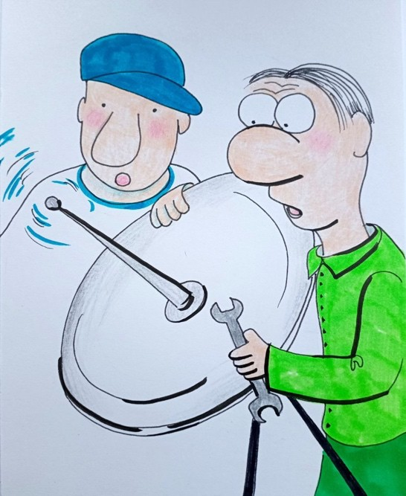
Она — как антенна, настроенная на частоту бытия, а не на передачу внешнего шума. Такое понимание позволяет увидеть: вера
— это не культурный артефакт, а космофизический процесс, встроенный в структуру человеческого разума, между энергетическим и информационным уровнями бытия, без которого сам Мозг — НЕ ФУНКЦИОНАЛЕН. Даже при низком уровне информационного развития, БЕЗ ВЕРЫ Мозг утрачивает большую часть своих высших функций. Он способен выполнять лишь ограниченный спектр — рефлекторные, автоматические,
витальные действия: пища, дыхание, реакция на угрозу. Всё, что делает человека способным мыслить, различать, сопереживать, преобразовывать
- напрямую связано с действием веры как внутреннего поля настройки. Можно утверждать, что вера — это топология доступности разума. Где вера отсутствует — мышление обрывается. Там, где она нарушена или подменена, — мышление становится инструментом внешнего управления. Там, где она жива — Мозг становится органом Понимания, а не просто

процессором реакции. Без веры человек перестаёт быть субъектом своего бытия. Он становится рефлекторно управляемым телом, инструментом чужой цели, жертвой информационного моделирования. В этом смысле отрицание веры — не скептицизм, а технологическое самоограничение. Именно потому нельзя строить НОВУЮ СИСТЕМУ управления или новую культурную модель, игнорируя феномен веры. После любых смен власти, после любого кризиса — нельзя начинать «с нуля». Без восстановления или переосмысления веры невозможно перезапустить разум. Любая власть, не связанная с этим пониманием, будет не системой смысла, а системой распада.
Сегодняшние исследования мозга на глобальном уровне стремятся ответить на вопрос: что делает разум разумом? Это — модное направление. Но пока не будут введены параметры веры как космофизической функции, ни одна теория не сможет объяснить, почему одни функции мозга пробуждаются, а другие остаются спящими. Физика энергии, физика мозга, теория поля, конструктивная теория всего — все эти дисциплины нуждаются в МЕТАФИЗИЧЕСКОЙ НАДСТРОЙКЕ, чтобы стать по- настоящему объясняющими, а не просто описывающими, что, собственно, я и пытаюсь сделать своими статьями. Да, взаимодействие с научными институтами необходимо. Но пока это взаимодействие носит случайный, фрагментарный и в большинстве своём преждевременный характер. Пока научная парадигма отказывается признавать высшие основания разума, она НЕ СПОСОБНА породить целостную картину. На этом фоне вера — это не состояние, не эмоция, не принадлежность. Это ВНУТРЕННИЙ ПРИНЦИП сопряжения сознания с истиной, обеспечивающий возможность быть, различать и действовать в соответствии с собственным предназначением. Она не даётся извне — она РОЖДАЕТСЯ ВНУТРИ, либо вспыхивает как память о чём-то, что было познано до рождения. Человек приходит в мир уже обладая этой верой — в предельной чистоте и ясности. Но рождение отделяет его от изначальной полноты, и начинается путь: жизнь как возвращение к вере, но уже через свободу и усилие. Это и есть драматургия бытия: путь от бессознательной сопричастности к осознанной включённости.
Современный человек, окружённый потоками информации, моделей, систем убеждений, теряет не только ориентацию, но и способность различать истинное от смоделированного. В этом мире вера
- становится актом мужества: доверить себе своё внутреннее различение, противостоять внешнему шуму, утвердиться в том, что было услышано в тишине, когда ещё не было слов. Именно потому вера и есть Понимание в действии — не как знание, а как внутренняя мера, соединяющая человека

с самим собой, с другими и с целым. Это НЕВИДИМАЯ ОСЬ всех процессов: от личного становления до судьбы цивилизации. Без неё невозможен разум, невозможна культура, невозможно управление, невозможно будущее. И потому сегодня, когда человечество ВНОВЬ ПОДХОДИТ к грани — технологической, цивилизационной, экзистенциальной — встать на путь возвращения к Пониманию возможно только через восстановление сущностной веры. Не той, что диктует, а той, что пробуждает. Не той, что программирует, а той, что восстанавливает сопряжение.
ПОБЕДИТЬ СМЕРТЬ –это не научный проект и не религиозная утопия. Это результат внутренней работы, разворачивающейся в триединстве: Понимания, Верования и Действия. Понимание, как мы уже рассмотрели — это не просто знание, а акт пробуждённого сознания. Это способность видеть реальность в её причинной полноте, без искажений страха и привычки. Понимание раскрывает структуру конечного и делает возможным замысел выхода за его пределы. Но одного понимания недостаточно. Вера — это то, что соединяет ясное знание с решимостью действовать. Вера — не слепая, а устремлённая. Она мост между осознанным пределом и его преодолением. Именно вера превращает Понимание в Вектор, направленный к невозможному. И лишь тогда, когда Понимание обретает Веру, рождается Идея – Победить Смерть! Не как фантазия, а как задача. Не как побег от жизни, а как её завершённое раскрытие. Это не отказ принять смерть — это отказ признать её окончательной инстанцией бытия.
Понять — чтобы поверить. Поверить — чтобы превзойти. Превзойти — чтобы не исчезнуть.
Так оформляется тот путь, где человек перестаёт быть заложником распада — и становится носителем горизонта.

Ф. Шкруднев
07. 06. 2025г.

